Выдача экспортных лицензий на ряд товаров полностью перешла на платформу «Мой экспорт»
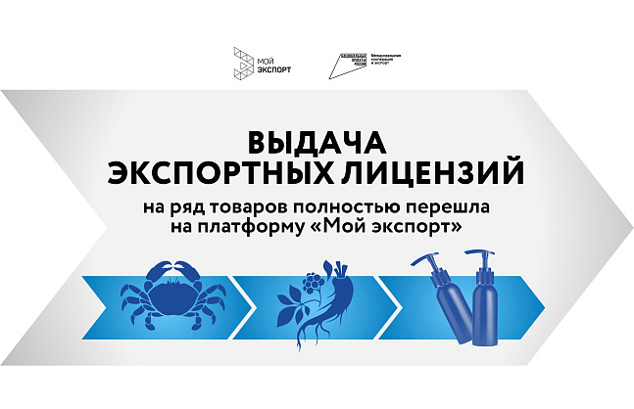
Для подачи заявлений на экспорт живой рыбы, отдельных дикорастущих растений и прекурсоров необходимо использовать платформу «Мой экспорт», которая является официальным каналом для получения лицензии Минпромторга России. Эти продукты имеют большой спрос на международном рынке и являются важной составляющей экспортной деятельности российских компаний.
Первая группа товаров, на которую можно оформить экспортную лицензию, включает в себя живую рыбу, ракообразных и моллюсков, а также другие живые водные биологические ресурсы.
Вторая группа – дикорастущие растения, которые имеют высокую ценность из-за своих уникальных свойств или редкости.
Третья группа объединяет химические вещества, которые используются в фармацевтической и парфюмерной промышленности, а также для создания ароматизаторов и отдушек при производстве потребительских товаров.
«Перевод сервиса на цифровую платформу «Мой экспорт» позволяет сделать процедуру подачи заявлений более удобной для экспортеров. Заявка является электронной, поэтому исключена необходимость дублирования комплекта заявки на бумажном носителе в адрес Минпромторга. Также сокращено количество обязательных документов. Статус заявки можно отслеживать в личном кабинете на платформе «Мой экспорт», там же отображается результат услуги, доступный для скачивания», – уточнил вице-президент Российского экспортного центра (входит в ВЭБ.РФ) Алексей Солодов.
В сервисе «Документы. Экспортные лицензии» заявитель вносит информацию по заявке и прикрепляет необходимые документы, после чего заявка направляется на регистрацию в Минпромторг России, где рассматривается после оплаты государственной пошлины. Результат оказания услуги отображается в личном кабинете заявителя на портале «Мой экспорт» в течение десяти рабочих дней.

